Министерство науки и высшего образования Российской Федерации  
Федеральное государственное автономное учреждение высшего образования  
«Пермский национальный исследовательский политехнический университет»

Электротехнический факультет  
Кафедра «Информационные технологии и автоматизированные системы»

**О Т Ч Ё Т  
по лабораторной работе**

Дисциплина: «Основы алгоритмизации и программирования»

Выполнил  
студент группы РИС-22-1б

Проверил  
доцент кафедры Полякова О.А.

Пермь 2023

Постановка задачи:

Создать приложение Арм и сделать задачу коммивояжера.

Анализ задачи Арм:

1. Применены стандартные математические операции, конвертация чисел в строки, и строки в числа. Запись значений в label.
2. Пришлось столкнуться с трудностями конвертации данных в другой тип.
3. В данной работе автор гордится дизайном и тем, что Арм может добавлять и удалять новых студентов.

**Анализ задачи коммивояжера:**

1. Применен метод ветвей и границ для нахождения кратчайшего маршрута.

2. Инструмент визуализации – QT.

3. Трудности возникали с оценкой нулей после редуцирования строк и столбцов. Также возникли трудности с визуальным представлением графа и обработкой событий.

4. К достоинствам следует отнести простоту.

5. Визуализация сделана с помощью стандартных классов фигур пространства имен sf.

6. Дизайн выбран менее яркий, самый простой.

Анализ результатов:

Программа работает корректно. Все значения считаются правильно.

Скриншоты результатов коммивояжер:

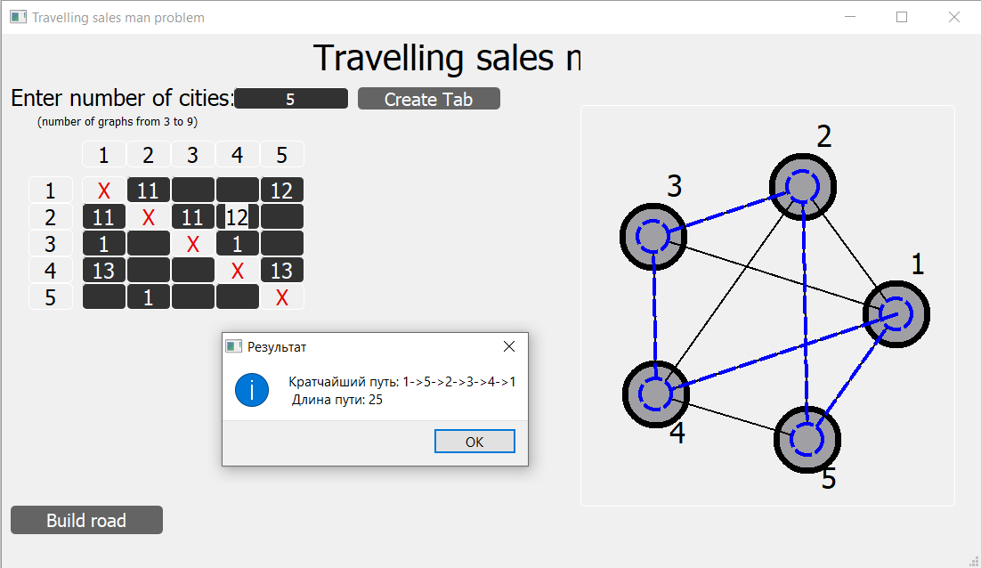

Анализ результатов:

Программа работает корректно. Выводится кратчайший маршрут и его длина.